ARBEITSBLATT AUSSPRACHE WANDERNDER SATZAKZENT
Momente A1 AB Lektion 7 , Ü 8
___________________________________________________________________________

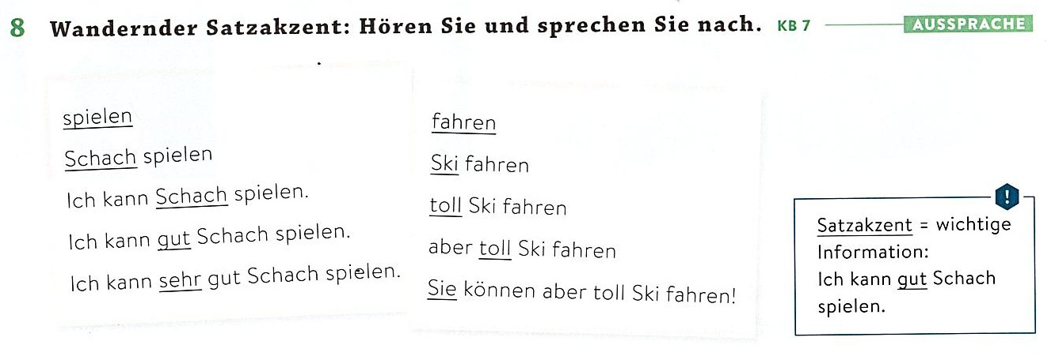

Wandernder Satzakzent / L’accento frasale mobile (spostamento dell'accento nella frase)

In tedesco, l’espressione “accento frasale mobile” significa che l’accento all’interno di una frase può essere spostato su parole diverse, al fine di modificare radicalmente il significato o il fulcro dell’affermazione. Mentre l’accento sulle singole parole è solitamente fisso, l’accento frasale è estremamente flessibile.
La parola più accentuata mette sempre in primo piano l’informazione che in quel momento è più importante o nuova per chi parla.

per esempio: spielen
Gitarre spielen
Ich kann Gitarre spielen.
Ich kann gut Gitarre spielen.
Ich kann sehr gut Gitarre spielen.

